Reto: Bloque 4 día 24

Fase: 1

Revisaremos los logs en Linux y Windows. Extraeremos información de los usuarios, procesos y de las conexiones activas. Y haremos un volcado de la RAM para analizar la actividad de los procesos usando LiME.

Para poder ver los logs de auth.log y syslog usaremos los comando cat.

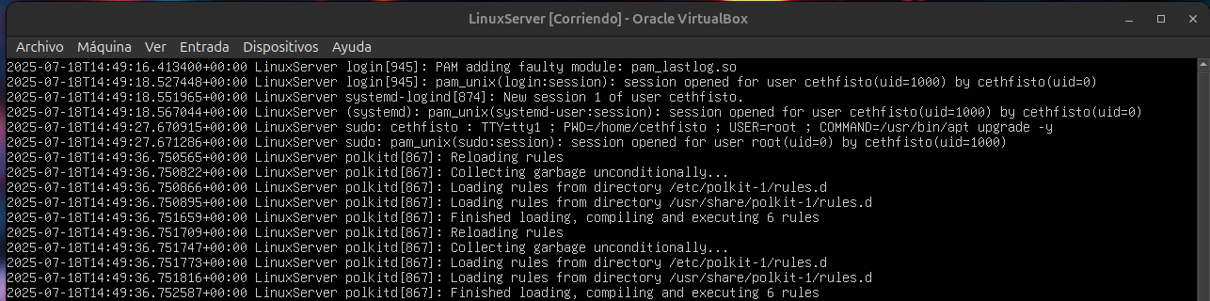
* Aquí estamos viendo los logs de auth.log con el comando cat /var/log/auth.log.

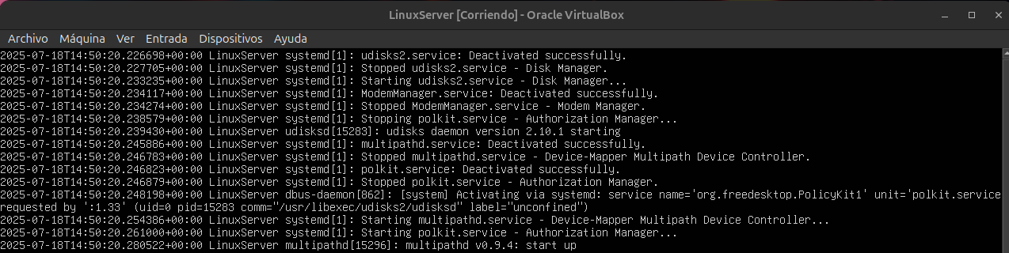
* Aquí estamos viendo los logs de syslog con el comando cat /var/log/syslog.

Cabe destacar que podemos usar el comando cat para buscar errores o información concreta. Por ejemplo:
- cat /var/log/auth.log | grep "Failed password": para ver fallos de login.
- cat /var/log/syslog | grep -i "error": para ver fallos identificados por el sistema.

Para ver los usuarios y los procesos en ejecución usaremos varios comando útiles.

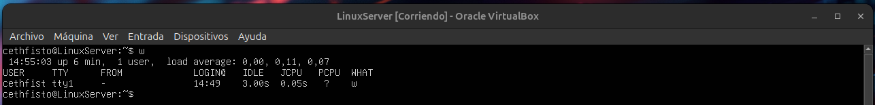
* Usaremos who y w para ver los usuarios.

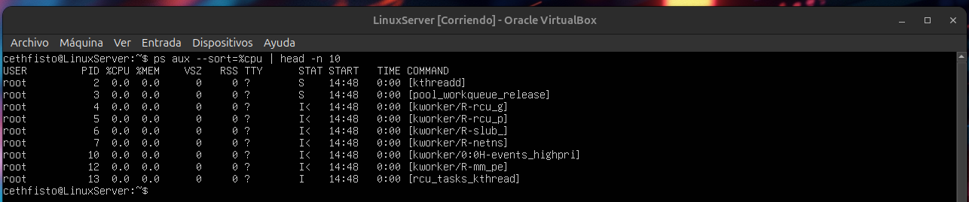
* Usaremos el comando ps aux --sort=-%cpu | head -n 10 para ver los procesos en ejecución.

Para ver las conexiones de red activas usaremos ss y netstat. Si por casualidad no tenemos instalado netstat, podremos instalarlo con el comando sudo apt install net-tools.

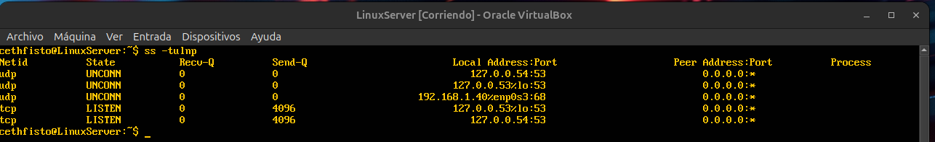
* Con ss -tulnp podremos ver las conexiones activas y los puertos en escucha.

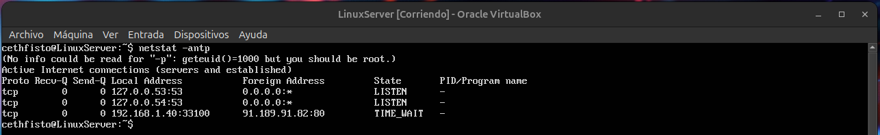
* Con netstat -antp podremos ver las conexiones activas TCP, puertos abiertos y los procesos asociados.

Para el volcado de la RAM usaremos LiME, que tiene un proceso de instalación un poco complicada. Primero tendremos que instalar las dependencias usando el comando sudo apt install linux-headers-$(uname -r) build-essential git. Después, clonaremos el repositorio de GitHub de LiME e iremos a su directorio con los comando git clone https://github.com/504ensicsLabs/LiME.git y cd LiME/src. Una vez en el directorio, compilaremos el módulo con el comando make, que creará mi archivo kernel de LiME.

Crearemos otro directorio de salida llamado /mnt/volcadoRAM y cargaremos el módulo para volcar la memoria con el comando sudo insmod lime-*.ko "path=/mnt/volcadoRAM/memoria.lime format=lime".

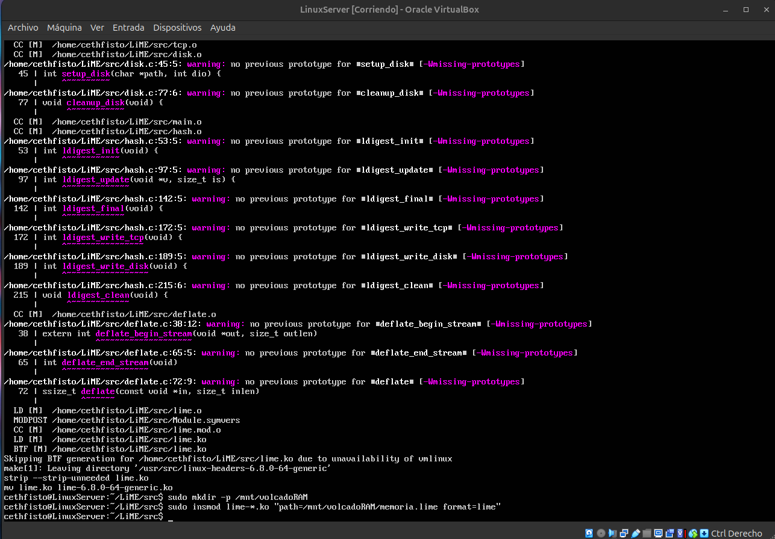
Para comprobar que el archivo memoria.lime está creado, usaremos el comando ls -lh /mnt/evidencia.

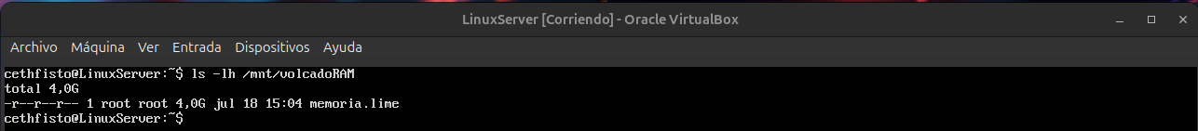
Y para verificar que el módulo está cargado usaremos el comando lsmod | grep lime.

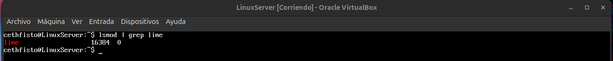
Fase: 2

Identificaremos las IPs de origen y destino en los registros del sistema. Determinaremos si han creado archivos malignos o programas nocivos. Y analizaremos los posibles cambios en permisos o configuraciones del sistema sospechosa.

Podemos identificar los accesos realizados por usuarios conocidos o usuarios sospechosos.

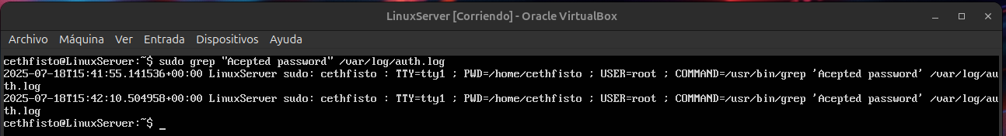
* Con el comando grep "Accepted password" /var/log/auth.log, podremos ver los registros donde se han realizado accesos a nuestro equipo.

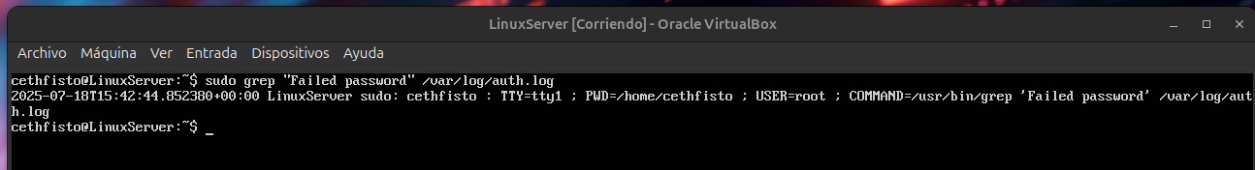
* Con el comando grep "Failed password" /var/log/auth.log podremos ver los intentos de acceso realizados por los usuarios.

A la hora de detectar cambios o usuarios no autorizados tendremos dos comandos muy útiles.

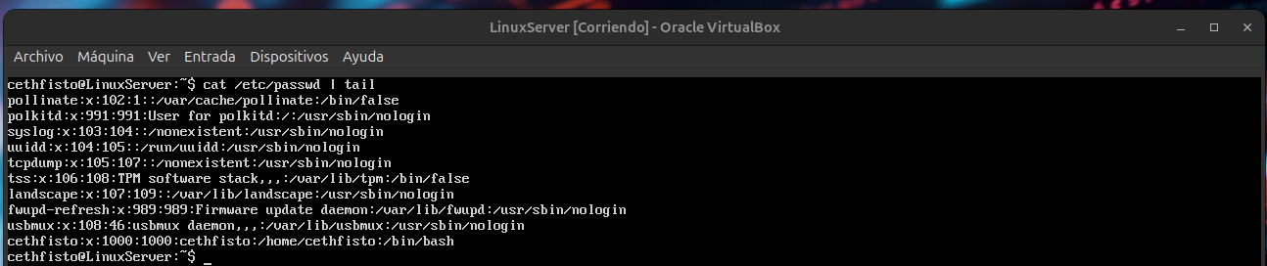
* Usaremos cat /etc/passwd | tail para mostrar las 10 últimas líneas de passwd, que contiene información de los usuarios del sistema.

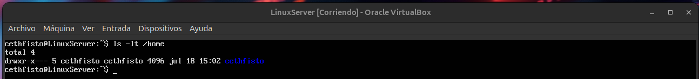
* Usaremos ls -lt /home para hacer una lista del contenido del directorio /home.

Podemos averiguar y comprobar comandos maliciosos con dos comandos.

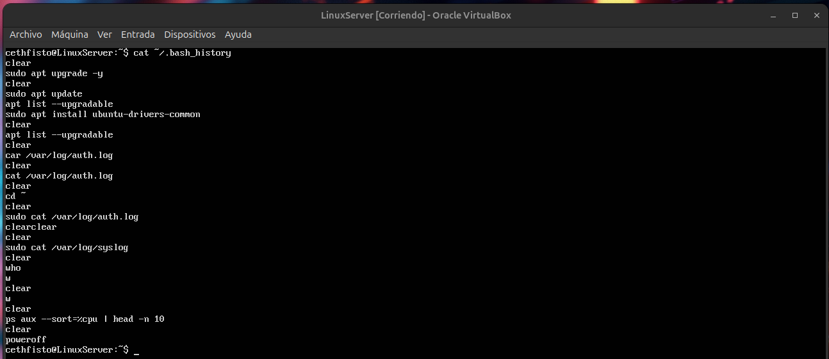
* Usaremos cat ~/.bash_history para mostrar el historial de comandos ejecutados en el terminal bash.

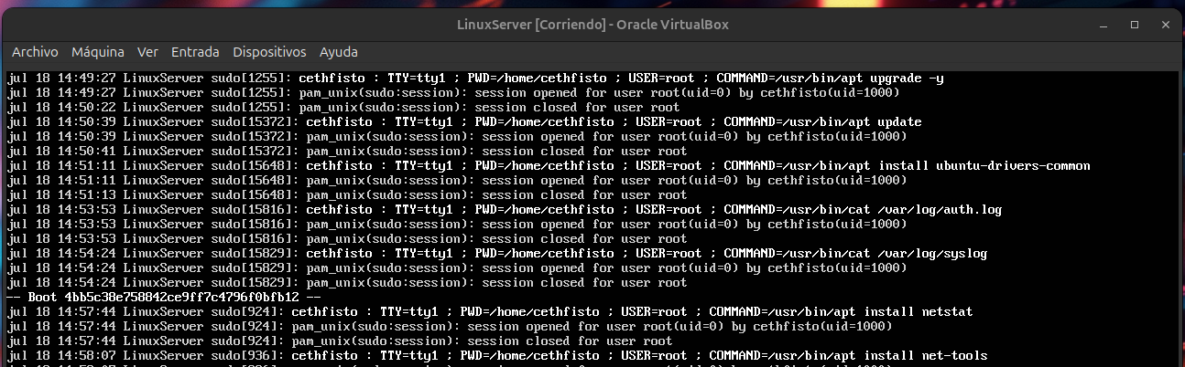
* Usaremos journalctl _COMM=sudo veremos los registros del sistema relacionados con el comando sudo.

Para realizar un analisis del sistema y encontrar vulnerabilidades usaremos la herramienta Chkrootkit que analizará el sistema en busca de software malicioso oculto.
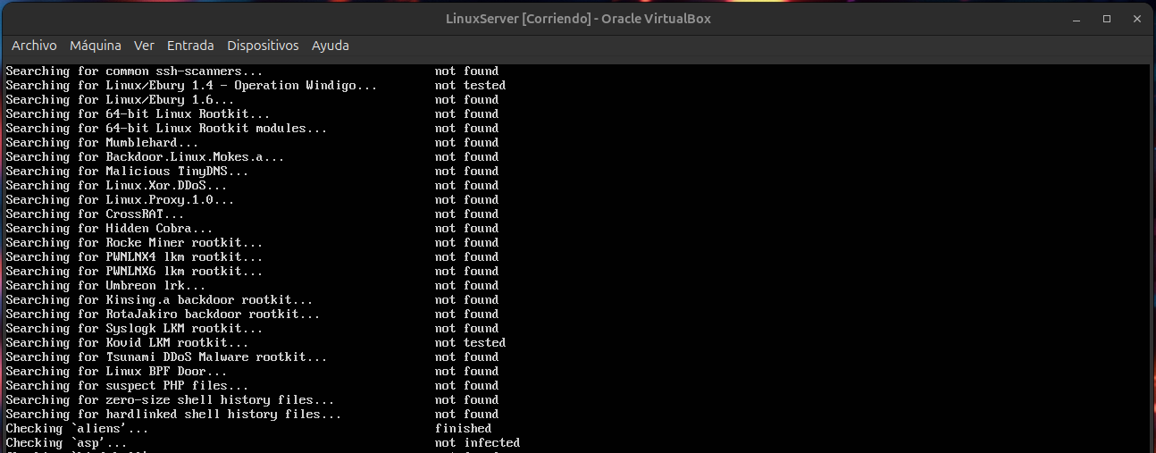
* Podremos usar find / -name '*.sh' -o -name '*.py' -o -name '*.pl' 2>/dev/null | grep -i "back". Para buscar en el sistema cualquier archivo que tenga la palabra back.

Fase: 3

Capturaremos paquetes de red con Wireshark y analizaremos los intentos de conexión sospechosos si los hubiera. Extraeremos y analizaremos los archivos eliminados con Foremost. Y crearemos una línea temporal con los evento clave de un supuesto ataque.

Para la recuperación de archivos eliminados usaremos la herramienta Foremost. Instalaremos la herramienta y la ejecutaremos con el comando foremost -i /dev/sdX1 -o /ruta_salida/.

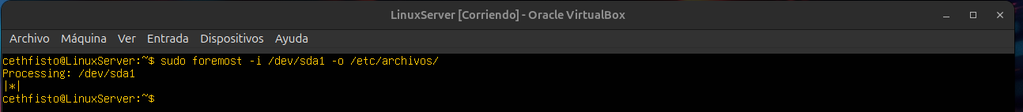
* En este caso estamos recuperando los archivos eliminado de la partición sda1 y los archivos recuperados estarán el directorio /etc/archivos/.

Para analizar script sospechosos usaremos una serie de comandos, file, cat y strings.
- file ejemplo.sh: muestra el tipo de archivo que es el archivo seleccionado.
- cat ejemplo.sh: muestra el contenido del archivo seleccionado.
- strings archivo_binario: muestra y extrae las cadenas de texto dentro del archivo seleccionado.

Para el analisis de tráfico de la red, usaremos Wireshark. Lo instalaremos e iniciaremos el programa con el comando sudo tshark, que es la versión por consola de Wireshark.

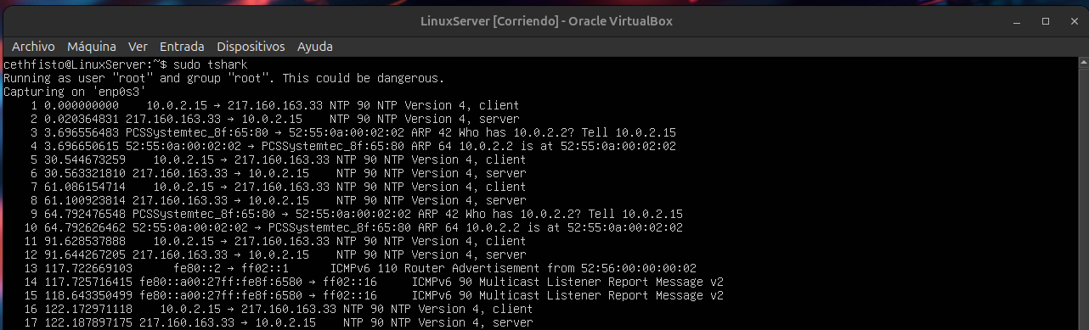
* Podemos ver como Wireshark captura los paquetes de la interfaz de red, en este caso enp0s3.

Fase: 4

Levantaremos accesos comprometidos y cambiaremos la contraseña de los usuarios afectados. Configuraremos una vigilancia avanzada para detectar intentos de ataque. Y mejoraremos la seguridad con firewall, autenticación 2FA y ACLs

Para desactivar cuentas o quitar permisos sospechosos usaremos dos comando básicos. Los comandos son sudo usermod -L ]usuario] y sudo passwd -l [usuario].

Para mejorar el firewall usaremos la herramienta ufw, activaremos el servicio y denegaremos por defecto todas las entradas y permitiremos el servicio ssh.

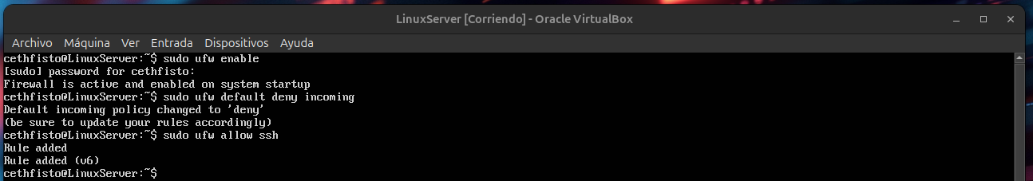
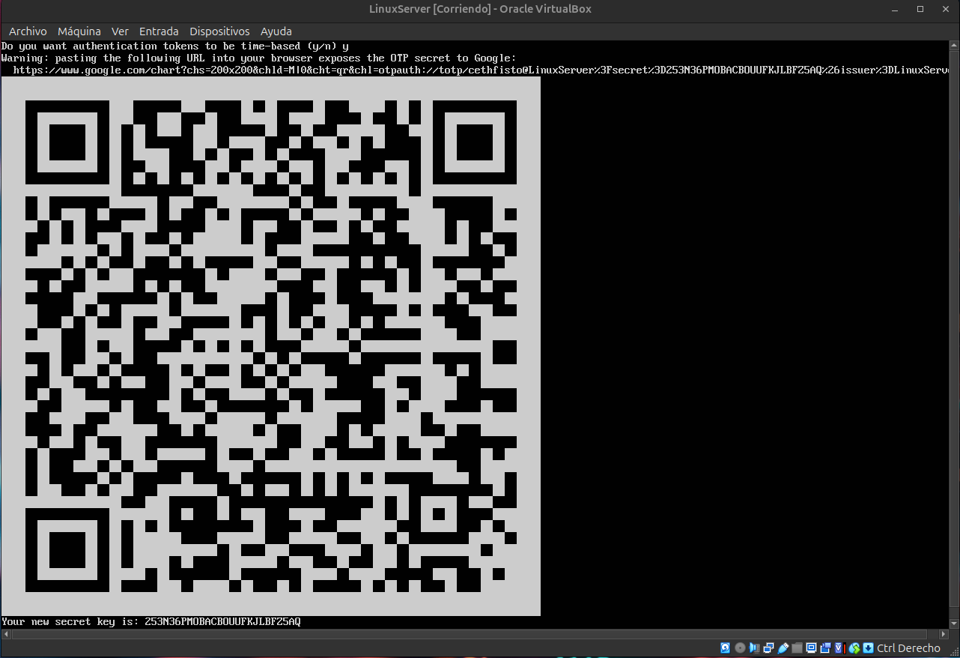
Ahora, para instalar y activar el servicio 2FA usaremos la herramienta de Google.

* Para instalarlo usaremos el comando sudo apt install libpam-google-authenticator y para iniciar el programa usaremos google-authenticator.

En el caso de las ACL, usaremos los comando setfacl para dar los permisos. Por ejemplo:

- sudo setfacl -m u:usuario:r-- /var/log: para dar permisos de R a un usuario en el directorio de log
- sudo setfacl -m g:grupo:rw /etc/example.conf: para permisos de RW a un grupo en el archivo example.conf.
- getfacl /directorio/archivo: para ver los permisos ACL del archivo o directorio.
- setfacl -x u:usuario /var/log: para eliminar permisos ACL.

* Cabe destacar que si no tenemos instalado el servicio usaremos el comando sudo apt install acl. Y ACL tiene una variedad de comandos que podremos usar.

